Resolución del Pleno del Instituto de Transparencia, Acceso a la Información Pública y Protección de Datos Personales del Estado de México y Municipios, con domicilio en Metepec, Estado de México, de fecha doce de febrero de dos mil veinte.
VISTO el expediente formado con motivo del recurso de revisión 08917/INFOEM/IP/RR/2019 interpuesto por el C. xxxxxxxxx xxxxxx xxxxxx xxxx en lo sucesivo será EL RECURRENTE, en contra de la respuesta del Organismo Público Descentralizado para la Prestación de Los Servicios de Agua Potable Alcantarillado y Saneamiento del Municipio de Naucalpan de Juárez, en lo subsecuente EL SUJETO OBLIGADO se procede a dictar la presente resolución con base en lo siguiente:
RESULTANDO
I. En fecha treinta y uno de octubre de dos mil diecinueve, EL RECURRENTE presentó a través del Sistema de Acceso a la Información Mexiquense, en lo subsecuente EL SAIMEX ante EL SUJETO OBLIGADO, la solicitud de acceso a información pública, a la que se le asignó el número 00239/OASNAUCAL/IP/2019, mediante la cual requirió:
“SOLICITO TODOS LOS REGISTROS DE ENTRADA Y SALIDA DE SU JORNADA LABORAL ASI COMO DE SUS HORARIOS DE COMIDA DE TODOS LOS DÍAS QUE HA LABORADO EL C. GUILLERMO DIAZ ZUÑIGA EMPLEADO DE OAPAS DESDE SU INGRESO HASTA EL 31 DE OCTUBRE DE 2019. ASÍ MISMO SOLICITO SU GRADO MÁXIMO DE ESTUDIOS HISTORIAL LABORAL Y CARTAS DE RECOMENDACIÓN DE SUS ANTERIORES EMPLEOS.” (Sic)
Modalidad de entrega: Vía SAIMEX
II. De las constancias que obran en EL SAIMEX, se advierte que, EL SUJETO OBLIGADO en fecha treinta y uno de octubre de dos mil diecinueve, el Titular de la Unidad de Transparencia del SUJETO OBLIGADO, turnó la solicitud de información a los Servidores Públicos Habilitados que estimó competente, a fin de colmar el derecho de acceso a la información del particular; tal y como, se aprecia en la imagen siguiente:
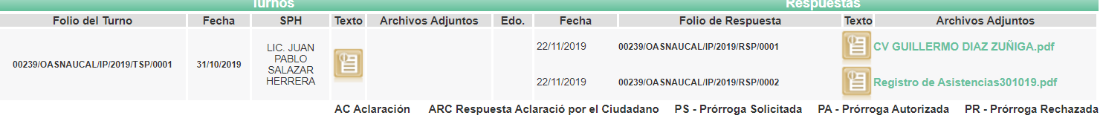

III. En fecha veintidós de noviembre de dos mil diecinueve, EL SUJETO OBLIGADO dio respuesta a la solicitud de información, en los siguientes términos:
“…
En respuesta a la solicitud recibida, nos permitimos hacer de su conocimiento que con fundamento en el artículo 53, Fracciones: II, V y VI de la Ley de Transparencia y Acceso a la Información Pública del Estado de México y Municipios, le contestamos que:
Distinguido ciudadano! En atención y seguimiento a su solicitud de información con folio 00239/OASNAUCAL/IP/2019, Se adjunta al presente registros de entrada y salida, así como curriculum del C. Guillermo Díaz Zuñiga, siendo importante resaltar que no se cuenta con registros de horarios de comida. cabe mencionar que la información entregada es tal cual como obra dentro de los archivos de la Subgerencia de Recursos Humanos, y respecto a las cartas de recomendación dicha información es clasificada como confidencial, por lo que se adjunta en formato pdf la Octava Sesión Ordinaria, mediante la cual se emitió el acuerdo de información confidencial. Sin otro particular le reitero mi más atenta y distinguida consideración, quedando a sus órdenes para cualquier duda o aclaración en las oficinas centrales de este Organismo ubicadas en Avenida San Luis Tlatilco número 19, Fraccionamiento Parque Industrial Naucalpan, Naucalpan de Juárez, Estado de México, C.P. 53489. tel: 53711900 ext. 3016
ATENTAMENTE
LIC. EN DERECHO MARLENE MONSSERRAT MARTIN CASTAÑEDA.” (Sic)
Adjuntando a su respuesta los archivos electrónicos denominados CV GUILLERMO DIAZ ZUÑIGA.pdf, Registro de Asistencias301019.pdf, OCTAVA SESION ORDINARIA.pdf, mismos que serán objeto de estudio en el considerando correspondiente.
IV. Inconforme con la respuesta en fecha veintidós de noviembre de dos mil diecinueve, EL RECURRENTE interpuso el recurso de revisión objeto del presente estudio, el cual fue registrado en EL SAIMEX y se le asignó el número de expediente 08917/INFOEM/IP/RR/2019, en el que señaló como acto impugnado:
“NEGATIVA DE LA INFORMACION.” (Sic)
Asimismo, como razones o motivos de inconformidad lo siguiente:
“SE ATRIBUYEN FACULTADES QUE NO TIENE LA COMISION DE TRANSPARENCIA SE NIEGAN A DAR LA INFORMACION.” (Sic)
V. El veintitrés de noviembre de dos mil diecinueve, el recurso de revisión de que se trata se envió electrónicamente al Instituto de Transparencia, Acceso a la Información Pública y Protección de Datos Personales del Estado de México y Municipios y con fundamento en el artículo 185, fracción I de la Ley de Transparencia y Acceso a la Información Pública del Estado de México y Municipios, se turnó, a través del SAIMEX, el recurso de revisión a la Comisionada Eva Abaid Yapur, a efecto de que se decretará su admisión o desechamiento.
VI. De las constancias del expediente electrónico del SAIMEX, se desprende que el veintinueve de noviembre de dos mil diecinueve, se acordó la admisión a trámite del recurso de revisión que nos ocupa, así como la integración del expediente respectivo, mismo que se puso a disposición de las partes, para que en un plazo máximo de siete días hábiles conforme a lo dispuesto por el artículo 185 de la Ley de Transparencia y Acceso a la Información Pública del Estado de México y Municipios, manifestaran lo que a su derecho conviniera, a efecto de presentar pruebas y alegatos; así como para que EL SUJETO OBLIGADO rindiera su Informe Justificado respectivamente.
VII. De las constancias que obran en el SAIMEX, se advierte que EL RECURRENTE omitió presentar, manifestaciones y alegatos; así como, ofrecer los medios de prueba que a su derecho convinieran. Por su parte, EL SUJETO OBLIGADO en fecha diez de diciembre de dos mil diecinueve remitió los archivos electrónicos denominados RECURSO DE REVISIÓN (3).zip, CAPTURAS DE PANTALLA (3)...EN ALCANCE.pdf, mismos que no se pusieron a disposición del particular, toda vez que no aportaba información novedosa en relación a lo que se requiere específicamente en la presente solicitud aunado a que no corresponden en su totalidad a los documentos referentes a la solicitud, siendo correspondientes a solicitudes diversas.
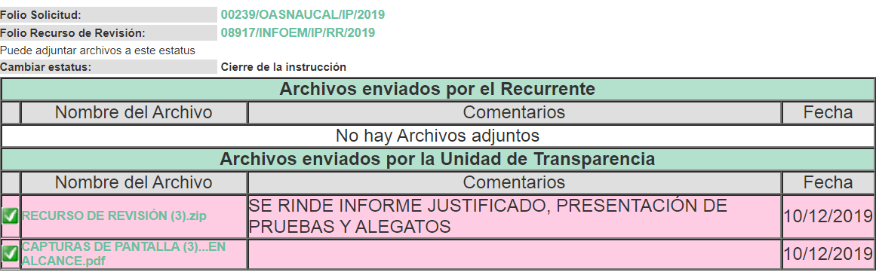VIII. Una vez analizado el estado procesal que guarda el expediente, en fecha trece de noviembre de dos mil diecinueve, la Comisionada Ponente acordó el cierre de instrucción, así como la remisión del mismo a efecto de ser resuelto, de conformidad con lo establecido en el artículo 185, fracciones VI y VIII de la Ley de Transparencia y Acceso a la Información Pública del Estado de México y Municipios.
IX. En fecha siete de febrero de dos mil veinte, la Comisionada Ponente acordó ampliar el plazo para resolver el recurso de revisión de mérito, por un periodo de hasta quince días hábiles, de conformidad con el artículo 181 tercer párrafo de la Ley de Transparencia y Acceso a la Información Pública del Estado de México y Municipios; y,
CONSIDERANDO
PRIMERO. Competencia. Este Instituto de Transparencia, Acceso a la Información Pública y Protección de Datos Personales del Estado de México y Municipios, es competente para conocer y resolver el presente recurso, conforme a lo dispuesto en el artículo 6, Apartado A, de la Constitución Política de los Estados Unidos Mexicanos; el artículo 5, párrafos vigésimo segundo, vigésimo tercero, vigésimo cuarto, fracciones IV y V, de la Constitución Política del Estado Libre y Soberano de México; los artículos 2, fracción II, 13, 29, 36, fracciones I y II, 176, 178, 179, 181, párrafo tercero y 185, de la Ley de Transparencia y Acceso a la Información Pública del Estado de México y Municipios, y los artículos 9, fracciones I y XXIV y 11, del Reglamento Interior del Instituto de Transparencia, Acceso a la Información Pública y Protección de Datos Personales del Estado de México y Municipios.
SEGUNDO. Interés. El recurso de revisión fue interpuesto por parte legítima en atención a que fue presentado por EL RECURRENTE, quien formuló la solicitud de información pública al SUJETO OBLIGADO.
TERCERO. Oportunidad. El recurso de revisión fue interpuesto dentro del plazo de quince días hábiles contados a partir del día siguiente al en que EL RECURRENTE tuvo conocimiento de la respuesta impugnada, tal y como lo prevé el artículo 178 de la Ley de Transparencia y Acceso a la Información Pública del Estado de México y Municipios, que establece:

“Artículo 178. El solicitante podrá interponer, por sí mismo o a través de su representante, de manera directa o por medios electrónicos, recurso de revisión ante el Instituto o ante la Unidad de Transparencia que haya conocido de la solicitud dentro de los quince días hábiles, siguientes a la fecha de la notificación de la respuesta.
A falta de respuesta del sujeto obligado, dentro de los plazos establecidos en esta Ley, a una solicitud de acceso a la información pública, el recurso podrá ser interpuesto en cualquier momento, acompañado con el documento que pruebe la fecha en que presentó la solicitud.
En el caso de que se interponga ante la Unidad de Transparencia, ésta deberá remitir el recurso de revisión al Instituto a más tardar al día siguiente de haberlo recibido.”

En efecto, atendiendo a que EL SUJETO OBLIGADO notificó la respuesta a la solicitud de información pública el veintidós de noviembre de dos mil diecinueve; en consecuencia, el plazo de quince días hábiles que el artículo 178 de la ley de la materia otorga al RECURRENTE para presentar el recurso de revisión, transcurrió del veinticinco de noviembre al trece de diciembre de dos mil diecinueve, sin contemplar en el cómputo los treinta de noviembre, uno, siete y ocho de diciembre de dos mil diecinueve, por corresponder a sábados y domingos, considerados como días inhábiles; en términos del artículo 3, fracción X de la Ley de Transparencia y Acceso a la Información Pública del Estado de México y Municipios, así como el dieciséis de septiembre de dos mil diecinueve por corresponder a días de suspensión de labores, en términos del Calendario Oficial de este Instituto, publicado en el Periódico Oficial del Estado Libre y Soberano de México “Gaceta del Gobierno”, el diecinueve de diciembre del año dos mil dieciocho..

En ese tenor, si el recurso de revisión que nos ocupa, se interpuso el veintitrés de noviembre de dos mil diecinueve, éste se encuentra dentro de los márgenes temporales previstos en el citado precepto legal y, por tanto, se considera oportuno.
CUARTO. Procedibilidad. Del análisis efectuado se advierte que resulta procedente la interposición de los recursos y se concluye la acreditación plena de todos y cada uno de los elementos formales exigidos por el artículo 180 de la Ley de Transparencia y Acceso a la Información Pública del Estado de México y Municipios, en atención a que fue presentado mediante el formato visible en EL SAIMEX.
QUINTO. Estudio y resolución del asunto. Una vez determinada la vía sobre la que versará el presente recurso y previa revisión del expediente electrónico formado en EL SAIMEX motivo de la solicitud de información, se precisa que EL RECURRENTE solicitó al SUJETO OBLIGADO le proporcionara la siguiente información acerca del C. Guillermo Díaz Zúñiga:
- Los registros de entrada y salida de su jornada laboral y de comida desde su ingreso al 31 de octubre de 2019.
- Grado máximo de estudios e historial laboral
- Cartas de recomendación de sus anteriores empleos.
Bajo ese tenor, EL SUJETO OBLIGADO, en atención a la solicitud de información mediante respuesta las documentales con las denominaciones CV GUILLERMO DIAZ ZUÑIGA.pdf, Registro de Asistencias301019.pdf, OCTAVA SESION ORDINARIA.pdf¸ mismas que son del siguiente contenido:
CV GUILLERMO DIAZ ZUÑIGA.pdf: Currículum Vitae del Servidor Público requerido.
Registro de Asistencias301019.pdf: Lista de asistencia de los empleados en donde se advierte la hora de llegada y salida de servidor público requerido del 5 de agosto al 1 de noviembre.
OCTAVA SESION ORDINARIA.pdf: Acta de la Octava Sesión Ordinaria, mediante la cual se emitió el acuerdo de información confidencial respectivo a las cartas de recomendación peticionadas.
Inconforme con la respuesta otorgada, EL RECURRENTE interpuso el recurso de revisión que nos ocupa, en el que refirió lo establecido en el Resultando IV de la presente resolución.
Es así que, EL SUJETO OBLIGADO, rindió su Informe Justificado adjuntando los documentos electrónicos denominados RECURSO DE REVISIÓN (3).zip, CAPTURAS DE PANTALLA (3)...EN ALCANCE.pdf, mismos que esta Ponencia advirtió que se trataban de los documentos remitidos en respuesta, asimismo se puede observar que los algunos archivos adjuntos adicionales se encaminan a dar contestación a diversos números de solicitudes, es por ello, que esta Ponencia consideró no poner a la vista dicha documentación toda vez que no se relaciona con el presente asunto.
Hechas las precisiones anteriores, esta Ponencia Resolutora considera pertinente señalar que se obvia la competencia del SUJETO OBLIGADO para generar, administrar o poseer la información solicitada, dado que éste ha asumido la misma, en razón de que a través de sus respuestas hizo llegar al particular diversa información con la finalidad de tener por colmado el derecho de acceso a la información del hoy RECURRENTE; razón por la cual, al haberse pronunciado EL SUJETO OBLIGADO respecto de la información solicitada, es que acepta poseer y administrar dicha información, en ejercicio de sus funciones de derecho público, motivo por el cual se actualiza el supuesto jurídico, previsto en el artículo 12 de la Ley de Transparencia y Acceso a la Información Pública del Estado de México y Municipios dado a que asumió la relación laboral con el servidor público referido en la solicitud de acceso a la información.
Por lo que, el estudio de la naturaleza jurídica de la información pública solicitada, tiene por objeto determinar si ésta la genera, posee o administra EL SUJETO OBLIGADO; sin embargo, en aquellos casos en que éste la asume, implica que cuenta con la misma; por consiguiente, a nada práctico nos conduciría su estudio, ya que se insiste la información pública solicitada, fue asumida por EL SUJETO OBLIGADO.
En ese contexto, este Instituto analizó la totalidad de las constancias que integran los expedientes electrónicos del SAIMEX se concluye que la controversia en el presente asunto radica en que EL SUJETO OBLIGADO, no remitió la totalidad de la información pública solicitada tanto en respuesta como en informe justificado.
Es así, que tenemos que la solicitud de información formulada por el particular versa específicamente en que le remitan un listado, mediante el cual se pueda advertir de los servidores públicos descritos, quienes de ellos se encuentran certificados y quienes faltan exponiendo los motivos.
Es por ello que esta Ponencia advirtió que del primer requerimiento formulado por el particular es decir el que se encuentra enlistado con el inciso a) los registros de entrada y salida de su jornada laboral y de comida desde su ingreso al 31 de octubre de 2019 mismo que fue contestado por EL SUJETO OBLIGADO con el archivo electrónico Registro de Asistencias301019.pdf, mismo que desglosa la hora de entrada y salida de los servidores públicos acompañándolo con su firma tal y como se muestra a continuación:
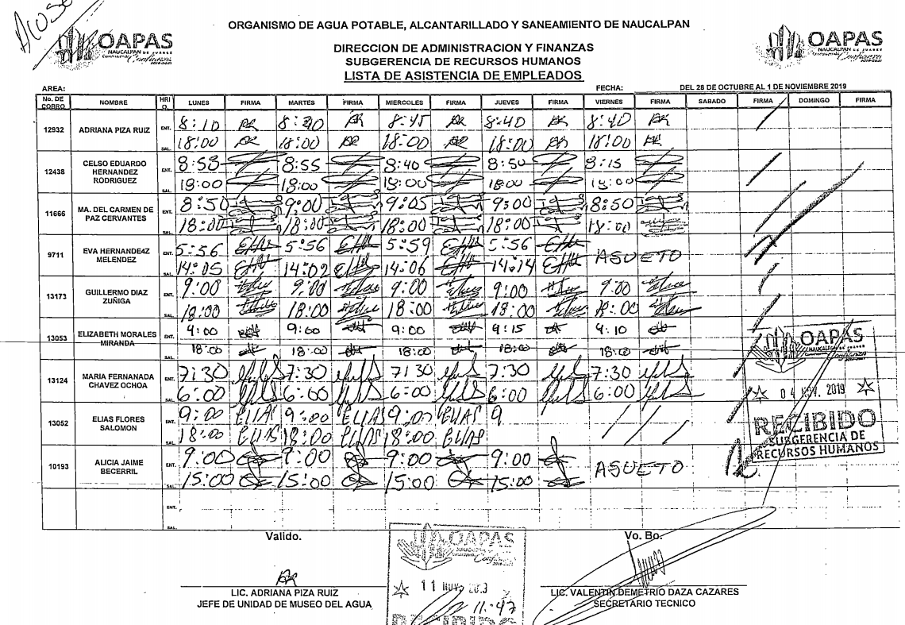

Es así que de la imagen inserta anterior, podemos advertir que EL SUJETO OBLIGADO, efectivamente cuenta con una lista de asistencia en donde los servidores públicos registran la entra y salida de su horario laboral mismo que fue entregado al particular a través de respuesta sin embargo, no se tiene la certeza de que efectivamente el servidor público haya ingresado desde la fecha que se empieza a aparecer su nombre dentro de la lista de asistencia es decir a partir del 5 de agosto de 2019.
Es por ello que esta Ponencia se dio a la tarea de ingresar al Portal de Información Pública de Oficio Mexiquense del SUJETO OBLIGADO, con la finalidad de verificar y cotejar que efectivamente el servidor público haya iniciado labores dentro del organismo el 5 de agosto de 2019, sin embargo la búsqueda realizada no arrojó algún registro con el nombre de Guillermo Díaz Zúñiga es por ello, que no se tiene la certeza jurídica de la fecha de ingreso, es por ello, que se deberá entregar nuevamente y especificando la fecha de ingreso del multicitado servidor público, lo anterior de conformidad con lo señalado en la fracción I del artículo 9 de la Ley de Transparencia y Acceso a la Información Pública del Estado de México y Municipios que establece lo siguiente:
Artículo 9. El Instituto deberá regir su funcionamiento de acuerdo a los siguientes principios:
I. Certeza: Principio que otorga seguridad y certidumbre jurídica a los particulares, en virtud de que permite conocer si las acciones del Instituto son apegadas a derecho y garantiza que los procedimientos sean completamente verificables, fidedignos y confiables;
Asimismo, no pasa desapercibido para esta Ponencia que el particular dentro del mismo requiere saber el tiempo que se toma de comida el multicitado servidor público, sin embargo EL SUJETO OBLIGADO manifestó que no se lleva un registro específico de las horas de descanso de los servidores públicos.
Aunado a lo anterior, es claro que el pronunciamiento del SUJETO OBLIGADO, inherente a que no se lleva un registro específico de las horas de descanso de los servidores públicos, constituye una expresión en sentido negativo. Así, si se considera el hecho negativo, es obvio que éste no puede fácticamente obrar en los archivos del SUJETO OBLIGADO, ya que no puede probarse por ser lógica y materialmente imposible, en razón de que al no haber generado dicha información, no la posee, no administra y no cuenta con la misma.

Asimismo, no se trata de un caso por el cual la negación del hecho implique la afirmación del mismo, simplemente se está ante una notoria y evidente inexistencia fáctica de la información solicitada.
Por ello, de conformidad con lo establecido en el artículo 12 de la Ley de Transparencia y Acceso a la Información Pública del Estado de México y Municipios EL SUJETO OBLIGADO sólo proporcionará la información que se les requiera y que obre en sus archivos, lo que a contrario sensu significa que no se está obligado a proporcionar lo que no obre en sus archivos; destacando entonces que el Pleno de este Organismo Garante, ha sostenido que ante la presencia de un hecho negativo, resultaría innecesaria una declaratoria de inexistencia, en términos de los artículos 19, 169 y 170 de la Ley de la materia, y ante un hecho negativo resulta aplicable la siguiente tesis:
“HECHOS NEGATIVOS, NO SON SUSCEPTIBLES DE DEMOSTRACIÓN.
Tratándose de un hecho negativo, el Juez no tiene por qué invocar prueba alguna de la que se desprenda, ya que es bien sabido que esta clase de hechos no son susceptibles de demostración.
Amparo en revisión 2022/61. José García Florín (Menor). 9 de octubre de 1961. Cinco votos. Ponente: José Rivera Pérez Campos.”
De igual forma, es aplicable el criterio 7/2017, emitido en la Segunda Época por el Instituto Nacional de Transparencia, Acceso a la Información y Protección de Datos Personales (INAI), el cual señala lo siguiente:
“Casos en los que no es necesario que el Comité de Transparencia confirme formalmente la inexistencia de la información. La Ley General de Transparencia y Acceso a la Información Pública y la Ley Federal de Transparencia y Acceso a la Información Pública establecen el procedimiento que deben seguir los sujetos obligados cuando la información solicitada no se encuentre en sus archivos; el cual implica, entre otras cosas, que el Comité de Transparencia confirme la inexistencia manifestada por las áreas competentes que hubiesen realizado la búsqueda de la información. No obstante lo anterior, en aquellos casos en que no se advierta obligación alguna de los sujetos obligados para contar con la información, derivado del análisis a la normativa aplicable a la materia de la solicitud; y además no se tengan elementos de convicción que permitan suponer que ésta debe obrar en sus archivos, no será necesario que el Comité de Transparencia emita una resolución que confirme la inexistencia de la información.
Resoluciones:
• RRA 2959/16. Secretaría de Gobernación. 23 de noviembre de 2016. Por unanimidad. Comisionado Ponente Rosendoevgueni Monterrey Chepov.
• RRA 3186/16. Petróleos Mexicanos. 13 de diciembre de 2016. Por unanimidad. Comisionado Ponente Francisco Javier Acuña Llamas.
• RRA 4216/16. Cámara de Diputados. 05 de enero de 2017. Por unanimidad. Comisionada Ponente Areli Cano Guadiana.”
Es por ello, que es menester remitirnos a la Ley Federal del Trabajo, misma que nos habla dentro del numeral 63 acerca de cómo deberán tomar los trabajadores sus horas correspondientes de descanso.
“Artículo 63.- Durante la jornada continua de trabajo se concederá al trabajador un descanso de media hora, por lo menos.”

Aunado a lo anterior, dentro de la Ley del Trabajo de los Servidores Públicos del Estado y Municipios podemos encontrar en su equiparable artículo 63 mismo que se encuentra dentro del capítulo IV de la Jornada de Trabajo, de los Descansos y Licencias lo siguiente:
“ARTÍCULO 63. El servidor público tendrá derecho a un descanso de media hora cuando trabaje horario continuo de más de siete horas y cuando menos de una hora, en horario discontinuo.”

De los dispositivos jurídicos anteriormente señalados podemos advertir que EL SUJETO OBLIGADO, no se encuentra constreñido a contar con un registro del tiempo de descanso de los servidores públicos ya que por Ley, se deberá tomar un descanso de media hora cuando se trabaje un horario continuo de más de siete horas y cuando menos una hora en caso de tratarse de horarios discontinuos.
Es así, que se tendrá por colmado la pretensión del particular enlistada con el inciso a) los registros de entrada y salida de su jornada laboral y de comida desde su ingreso al 31 de octubre de 2019 ya que al remitir, toda vez que EL SUJETO OBLIGADO, hizo de su conocimiento el horario de entrada y salida del servidor público durante el periodo requerido.
Ahora bien por lo que hace al requerimiento enlistado con el inciso b) Grado máximo de estudios e historial laboral, podemos observar dentro de las constancias que obran dentro del SAIMEX, de manera más precisa en la respuesta proporcionada que se remitió el documento electrónico denominado CV GUILLERMO DIAZ ZUÑIGA.pdf, mismo que contiene el Currículum Vitae del servidor público Guillermo Díaz Zúñiga mismo en el que desglosa nombre del servidor público, cargo, antecedentes académicos y experiencia laboral, mismo que se inserta a continuación:

Es por ello que es menester invocar el artículo 47, fracción I de la Ley del Trabajo de los Servidores Públicos del Estado de México, así como el 92 de la Ley de Transparencia, y Acceso a la Información Pública del Estado de México que a la letra dicen:

ARTÍCULO 47. Para ingresar al servicio público se requiere:

I. Presentar una solicitud utilizando la forma oficial que se autorice por la institución pública o dependencia correspondiente;
…

Artículo 92. Los sujetos obligados deberán poner a disposición del público de manera permanente y actualizada de forma sencilla, precisa y entendible, en los respectivos medios electrónicos, de acuerdo con sus facultades, atribuciones, funciones u objeto social, según corresponda, la información, por lo menos, de los temas, documentos y políticas que a continuación se señalan:
…
XXI. La información curricular, desde el nivel de jefe de departamento o equivalente, hasta el titular del sujeto obligado, así como, en su caso, las sanciones administrativas de que haya sido objeto;
…
Ahora bien de la imagen anteriormente inserta, podemos advertir que efectivamente se remite el currículum vitae del servidor público mismo en el que podemos encontrar lo requerido por el particular que es el último grado de estudios, al igual que la experiencia laboral del servidor público, es por ello que se tendrá por colmado la pretensión enlistada con el inciso b).

Como último requerimiento formulado por el particular tenemos el enlistado con el inciso c) mismo que consiste en que se le haga del conocimiento las cartas de recomendación de los anteriores empleos del servidor público, a lo que EL SUJETO OBLIGADO manifestó que dicha información se encontraba clasificada como confidencial, asimismo adjuntó el documento electrónico llamado OCTAVA SESION ORDINARIA.pdf.
Ahora bien, es conveniente analizar primeramente los requisitos que se debe cumplir para ingresar al servicio público, mismos que la Ley del Trabajo de los Servidores Públicos del Estado y Municipios señala en su numeral 47:
“ARTÍCULO 47. Para ingresar al servicio público se requiere:
I. Presentar una solicitud utilizando la forma oficial que se autorice por la institución pública o dependencia correspondiente;
II. Ser de nacionalidad mexicana, con la excepción prevista en el artículo 17 de la presente ley;
III. Estar en pleno ejercicio de sus derechos civiles y políticos, en su caso;
IV. Acreditar, cuando proceda, el cumplimiento de la Ley del Servicio Militar Nacional;
V. Derogada.
VI. No haber sido separado anteriormente del servicio por las causas previstas en el artículo 93 de la presente ley;
VII. Tener buena salud, lo que se comprobará con los certificados médicos correspondientes, en la forma en que se establezca en cada institución pública;
VIII. Cumplir con los requisitos que se establezcan para los diferentes puestos;
IX. Acreditar por medio de los exámenes correspondientes los conocimientos y aptitudes necesarios para el desempeño del puesto; y
X. No estar inhabilitado para el ejercicio del servicio público.
XI. Presentar certificado expedido por la Unidad del Registro de Deudores Alimentarios Morosos en el que conste, si se encuentra inscrito o no en el mismo.
La institución o dependencia que reciba un certificado en que conste que la persona que se incorpora al servicio público se encuentra inscrito el Registro de Deudores Alimentarios Morosos deberá dar aviso al juez de conocimiento de dicha circunstancia, para los efectos legales a que haya lugar.”

Tal y como podemos advertir del dispositivo jurídico en cita, las cartas de recomendación no es un requisito para el ingreso al servicio público, sin embargo, al momento de dar contestación EL SUJETO OBLIGADO, al momento de dar contestación admite que genera y posee dichos documentos lo que nos lleva al artículo 24 de la Ley de la materia, que dispone que los Sujetos Obligados sólo proporcionarán la información pública que generen, administren o posean en el ejercicio de sus atribuciones; por consiguiente, la información pública se encuentra a disposición de cualquier persona, lo que implica que es deber de los Sujetos Obligados, garantizar el derecho de acceso a la información pública.
En esta misma tesitura, es de subrayar que el derecho de acceso a la información pública, consiste en que la información solicitada conste en un soporte documental en cualquiera de sus formas, a saber: expedientes, reportes, estudios, actas, resoluciones, oficios, correspondencia, acuerdos, directivas, directrices, circulares, contratos, convenios, instructivos, notas, memorandos, estadísticas o bien, cualquier otro registro que documente el ejercicio de las facultades, funciones y competencias de los Sujetos Obligados; los que, podrán estar en cualquier medio, sea escrito, impreso, sonoro, visual, electrónico, informático u holográfico, de conformidad con el artículo 3, fracción XI de la Ley de la materia, el cual dispone lo siguiente:
“Artículo 3. Para los efectos de la presente Ley se entenderá por:
…
XI. Documento: Los expedientes, reportes, estudios, actas, resoluciones, oficios, correspondencia, acuerdos, directivas, directrices, circulares, contratos, convenios, instructivos, notas, memorandos, estadísticas o bien, cualquier otro registro que documente el ejercicio de las facultades, funciones y competencias de los sujetos obligados, sus servidores públicos e integrantes, sin importar su fuente o fecha de elaboración. Los documentos podrán estar en cualquier medio, sea escrito, impreso, sonoro, visual, electrónico, informático u holográfico;
…” (Sic)
Siendo aplicable el Criterio de interpretación en el orden administrativo número 0002-11, emitido por Acuerdo del Pleno del Instituto de Transparencia y Acceso a la Información Pública del Estado de México y Municipios; publicado en el Periódico Oficial del Gobierno del Estado Libre y Soberano de México “Gaceta del Gobierno”, el diecinueve de octubre de dos mil once, cuyo rubro y texto dispone:
“CRITERIO 0002-11
INFORMACIÓN PÚBLICA, CONCEPTO DE, EN MATERIA DE TRANSPARENCIA. INTERPRETACIÓN SISTEMÁTICA DE LOS ARTÍCULOS 2°, FRACCIÓN V, XV, Y XVI, 3°, 4°, 11 Y 41. De conformidad con los artículos antes referidos, el derecho de acceso a la información pública, se define en cuanto a su alcance y resultado material, el acceso a los archivos, registros y documentos públicos, administrados, generados o en posesión de los órganos u organismos públicos, en virtud del ejercicio de sus funciones de derecho público, sin importar su fuente, soporte o fecha de elaboración.
En consecuencia el acceso a la información se refiere a que se cumplan cualquiera de los siguientes tres supuestos:

1) Que se trate de información registrada en cualquier soporte documental, que en ejercicio de las atribuciones conferidas, sea generada por los Sujetos Obligados;
2) Que se trate de información registrada en cualquier soporte documental, que en ejercicio de las atribuciones conferidas, sea administrada por los Sujetos Obligados, y
3) Que se trate de información registrada en cualquier soporte documental, que en ejercicio de las atribuciones conferidas, se encuentre en posesión de los Sujetos Obligados.”

(Énfasis Añadido)
Ahora bien, como se advierte dentro del expediente electrónico, EL SUJETO OBLIGADO, manifestó que dicha información se encontraba clasificada como confidencial en su totalidad, al mismo tiempo que remitía el Acta de la Octava Sesión Ordinaria del Comité de Transparencia del Organismo Público Descentralizado para la Prestación de Los Servicios de Agua Potable Alcantarillado y Saneamiento del Municipio de Naucalpan de Juárez, mismo que dentro del punto 8 del orden del día se sometió a votación la clasificación de información confidencial de las cartas de recomendación emitidas a favor de Guillermo Díaz Zúñiga misma que se insertan imágenes ilustrativas a continuación:
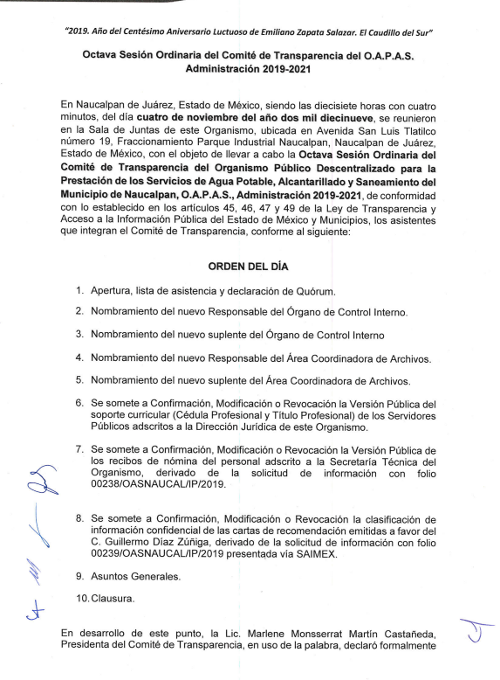

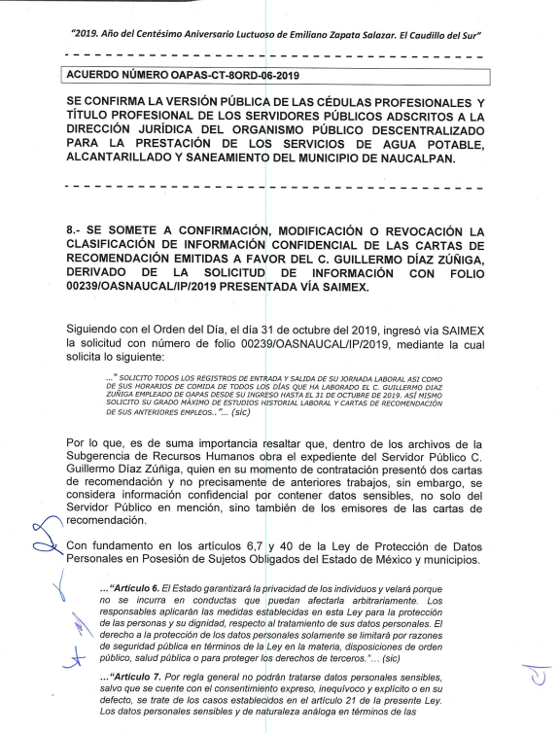

De lo anterior se advierte que efectivamente se cuenta con la documentación requerida por el particular, misma que conforme al Acuerdo número OAPAS-CT- 8ORD-07-2019, Sin embargo, este Órgano Garante considera que las cartas de recomendación del servidor público se debieron entregar al particular en versión pública, testándolos datos inherentes a particulares tales como podría ser la firma y el nombre de quien las emite en atención al principio de máxima publicidad previsto en la fracción VII del artículo 9 de la Ley de la materia a efecto de garantizar el derecho de acceso a la información pública accionado por el particular.
Sirve de sustento al argumento anterior el artículo 137 de la Ley de Transparencia y Acceso a la Información Pública del Estado de México y Municipios mismo que a la letra nos señala lo siguiente:
Artículo 137. Cuando un mismo medio, impreso o electrónico, contenga información pública y reservada o confidencial, la Unidad de Transparencia para efectos de atender una solicitud de información, deberán elaborar una versión pública en la que se testen las partes o secciones clasificadas, indicando su contenido de manera genérica y fundando y motivando su clasificación.
Es así que, este Órgano garante considera que las cartas de recomendación del servidor público con las que cuenta EL SUJETO OBLIGADO, actualiza la hipótesis consagrada en el artículo 137 de la Ley de la materia, toda vez que se contiene tanto información pública como confidencial, misma que deberá ser tratada conforme a los Lineamientos Generales en materia de Clasificación y Desclasificación de la Información; así como, para la elaboración de Versiones Públicas.
Artículo 49. Los Comités de Transparencia tendrán las siguientes atribuciones:
VIII. Aprobar, modificar o revocar la clasificación de la información;
Artículo 132. La clasificación de la información se llevará a cabo en el momento en que:
I. Se reciba una solicitud de acceso a la información;
II. Se determine mediante resolución de autoridad competente; o
III. Se generen versiones públicas para dar cumplimiento a las obligaciones de transparencia previstas en esta Ley.”
“Segundo.- Para efectos de los presentes Lineamientos Generales, se entenderá por:
XVIII. Versión pública: El documento a partir del que se otorga acceso a la información, en el que se testan partes o secciones clasificadas, indicando el contenido de éstas de manera genérica, fundando y motivando la reserva o confidencialidad, a través de la resolución que para tal efecto emita el Comité de Transparencia.
Cuarto. Para clasificar la información como reservada o confidencial, de manera total o parcial, el titular del área del sujeto obligado deberá atender lo dispuesto por el Título Sexto de la Ley General, en relación con las disposiciones contenidas en los presentes lineamientos, así como en aquellas disposiciones legales aplicables a la materia en el ámbito de sus respectivas competencias, en tanto estas últimas no contravengan lo dispuesto en la Ley General.
Los sujetos obligados deberán aplicar, de manera estricta, las excepciones al derecho de acceso a la información y sólo podrán invocarlas cuando acrediten su procedencia.
Quinto. La carga de la prueba para justificar toda negativa de acceso a la información, por actualizarse cualquiera de los supuestos de clasificación previstos en la Ley General, la Ley Federal y leyes estatales, corresponderá a los sujetos obligados, por lo que deberán fundar y motivar debidamente la clasificación de la información ante una solicitud de acceso o al momento en que generen versiones públicas para dar cumplimiento a las obligaciones de transparencia, observando lo dispuesto en la Ley General y las demás disposiciones aplicables en la materia.
Sexto. Los sujetos obligados no podrán emitir acuerdos de carácter general ni particular que clasifiquen documentos o expedientes como reservados, ni clasificar documentos antes de que se genere la información o cuando éstos no obren en sus archivos.
La clasificación de información se realizará conforme a un análisis caso por caso, mediante la aplicación de la prueba de daño y de interés público.
Séptimo. La clasificación de la información se llevará a cabo en el momento en que:
I. Se reciba una solicitud de acceso a la información;
II. Se determine mediante resolución de autoridad competente, o
III. Se generen versiones públicas para dar cumplimiento a las obligaciones de transparencia previstas en la Ley General, la Ley Federal y las correspondientes de las entidades federativas.
Los titulares de las áreas deberán revisar la clasificación al momento de la recepción de una solicitud de acceso a la información, para verificar si encuadra en una causal de reserva o de confidencialidad.
Octavo. Para fundar la clasificación de la información se debe señalar el artículo, fracción, inciso, párrafo o numeral de la ley o tratado internacional suscrito por el Estado mexicano que expresamente le otorga el carácter de reservada o confidencial.
Para motivar la clasificación se deberán señalar las razones o circunstancias especiales que lo llevaron a concluir que el caso particular se ajusta al supuesto previsto por la norma legal invocada como fundamento.
En caso de referirse a información reservada, la motivación de la clasificación también deberá comprender las circunstancias que justifican el establecimiento de determinado plazo de reserva.
Tratándose de información clasificada como confidencial respecto de la cual se haya determinado su conservación permanente por tener valor histórico, ésta conservará tal carácter de conformidad con la normativa aplicable en materia de archivos.
Los documentos contenidos en los archivos históricos y los identificados como históricos confidenciales no serán susceptibles de clasificación como reservados.
Noveno. En los casos en que se solicite un documento o expediente que contenga partes o secciones clasificadas, los titulares de las áreas deberán elaborar una versión pública fundando y motivando la clasificación de las partes o secciones que se testen, siguiendo los procedimientos establecidos en el Capítulo IX de los presentes lineamientos.
Décimo. Los titulares de las áreas, deberán tener conocimiento y llevar un registro del personal que, por la naturaleza de sus atribuciones, tenga acceso a los documentos clasificados. Asimismo, deberán asegurarse de que dicho personal cuente con los conocimientos técnicos y legales que le permitan manejar adecuadamente la información clasificada, en los términos de los Lineamientos para la Organización y Conservación de Archivos.
En ausencia de los titulares de las áreas, la información será clasificada o desclasificada por la persona que lo supla, en términos de la normativa que rija la actuación del sujeto obligado.
Décimo primero. En el intercambio de información entre sujetos obligados para el ejercicio de sus atribuciones, los documentos que se encuentren clasificados deberán llevar la leyenda correspondiente de conformidad con lo dispuesto en el Capítulo VIII de los presentes lineamientos.” (Sic)

En este contexto, el hecho de que la información pública solicitada contenga datos personales susceptibles de ser protegidos mediante su versión pública, ello no implica que esta circunstancia opere en automático, sino que es necesario que el Comité de Transparencia del SUJETO OBLIGADO emita el Acuerdo de Clasificación.

Por tanto, dicho Acuerdo debe exponer de manera clara porque se encuadra en los supuestos de clasificación de la información, de conformidad con en el artículo 135 de la Ley de Transparencia y Acceso a la Información del Estado de México y Municipios en relación con el Numeral Octavo de los Lineamientos Generales en Materia de Clasificación y Desclasificación de la información, así como para la elaboración de Versiones Públicas, los cuales para mayor referencia en la parte que nos interesa, señalan:

“Artículo 135. Los lineamientos generales que se emitan al respecto en materia de clasificación de la información reservada y confidencial y, para la elaboración de versiones públicas, serán de observancia obligatoria para los sujetos obligados.
…”

Lineamientos Generales en Materia de Clasificación y Desclasificación de la información, así como para la elaboración de versiones públicas.

Octavo. Para fundar la clasificación de la información se debe señalar el artículo, fracción, inciso, párrafo o numeral de la ley o tratado internacional suscrito por el Estado mexicano que expresamente le otorga el carácter de reservada o confidencial.

Para motivar la clasificación se deberán señalar las razones o circunstancias especiales que lo llevaron a concluir que el caso particular se ajusta al supuesto previsto por la norma legal invocada como fundamento.
…”
(Énfasis añadido)

Concluyendo entonces que, toda la información relativa a una persona física, que le pueda hacer identificada o identificable constituye un dato personal en términos del artículo 4, fracción XI de la Ley de Protección de Datos Personales en Posesión de Sujetos Obligados del Estado de México y Municipios; por consiguiente, se trata de información confidencial, que debe ser protegida por EL SUJETO OBLIGADO, en ese contexto, todo dato personal susceptible de clasificación debe ser protegido.

Robustece lo anterior, el criterio sustentado por la Segunda Sala de la Suprema Corte de Justicia de la Nación, visible en la página 2518 del Tomo XXII, de la Novena Época del Semanario Judicial de la Federación y su Gaceta, Julio de 2008, de rubro y texto siguientes:

"TRANSPARENCIA Y ACCESO A LA INFORMACIÓN PÚBLICA GUBERNAMENTAL. LOS ARTÍCULOS 3o., FRACCIÓN II, Y 18, FRACCIÓN II, DE LA LEY FEDERAL RELATIVA, NO VIOLAN LA GARANTÍA DE IGUALDAD, AL TUTELAR EL DERECHO A LA PROTECCIÓN DE DATOS PERSONALES SÓLO DE LAS PERSONAS FÍSICAS. Si se toma en cuenta que la garantía constitucional indicada no implica que todos los sujetos de la norma siempre se encuentren en condiciones de absoluta igualdad, sino que gocen de una igualdad jurídica traducida en la seguridad de no tener que soportar un perjuicio (o privarse de un beneficio) desigual e injustificado, se concluye que los artículos 3o., fracción II, y 18, fracción II, de la Ley Federal de Transparencia y Acceso a la Información Pública Gubernamental, al tutelar sólo el derecho a la protección de datos personales de las personas físicas y no de las morales, colectivas o jurídicas privadas, no violan la indicada garantía contenida en el artículo 1o. de la Constitución Política de los Estados Unidos Mexicanos, pues tal distinción se justifica porque el derecho a la protección de los datos personales se refiere únicamente a las personas físicas por estar encausado al respeto de un derecho personalísimo, como es el de la intimidad, del cual derivó aquél. Esto es, en el apuntado supuesto no se actualiza una igualdad jurídica entre las personas físicas y las morales porque ambas están en situaciones de derecho dispares, ya que la protección de datos personales, entre ellos el del patrimonio y su confidencialidad, es una derivación del derecho a la intimidad, del cual únicamente goza el individuo, entendido como la persona humana."

Por ende, en el presente caso, EL SUJETO OBLIGADO debe atender las disposiciones en materia de protección de datos, a fin de salvaguardar los datos de particulares y emitir el debido Acuerdo que sustente la clasificación que se genere, ya que ésta no se da por el simple mandato de la Ley, sino que es necesario que EL SUJETO OBLIGADO cuando clasifique un documento, ya sea en todo o en parte, debe atender lo dispuesto por la Ley de la materia.

Así, es que EL SUJETO OBLIGADO deberá cumplir con todos y cada uno de los requisitos señalados en la Ley de Protección de Datos Personales en Posesión de Sujetos Obligados del Estado de México y Municipios, en la Ley de Transparencia y Acceso a la Información Pública del Estado de México y Municipios, y con los Lineamientos Generales en Materia de Clasificación y Desclasificación de la información, así como para la elaboración de Versiones Públicas; máxime que de conformidad con lo establecido en las Leyes y Lineamientos citados, para fundar la clasificación de la información se debe señalar el artículo, fracción, inciso, párrafo o numeral de la Ley que expresamente le otorga el carácter de confidencial, pues es claro que el mismo debe aplicar de manera restrictiva y limitada las hipótesis de clasificación y no hacerlas valer de manera general. Es importante señalar que, para acreditar dichos supuestos jurídicos se debe fundar y motivar correctamente la categorización de la información.

Lo anterior, atiendo lo señalado en el artículo 149 de la Ley de Transparencia Local vigente, cuyo contenido es de la literalidad siguiente:

“Artículo 149. El acuerdo que clasifique la información como confidencial deberá contener un razonamiento lógico en el que demuestre que la información se encuentra en alguna o algunas de las hipótesis previstas en la presente Ley.”

Por lo que, es importante referir que la fundamentación y motivación consiste en la obligación que tiene todo ente público de expresar los preceptos jurídicos aplicables al asunto motivo del acto y las razones o argumentos de su actuar.

Así, el máximo tribunal del país ha establecido jurisprudencia respecto a qué debe entenderse por fundamentación y motivación, en los siguientes términos:

“FUNDAMENTACIÓN Y MOTIVACIÓN. La debida fundamentación y motivación legal, deben entenderse, por lo primero, la cita del precepto legal aplicable al caso, y por lo segundo, las razones, motivos o circunstancias especiales que llevaron a la autoridad a concluir que el caso particular encuadra en el supuesto previsto por la norma legal invocada como fundamento.”(Sic)

Es así que, en un acto de autoridad se surte la debida fundamentación cuando se cita el precepto legal aplicable al caso concreto y la debida motivación cuando se expresan las razones, motivos o circunstancias que tomó en cuenta la autoridad para adecuar el hecho a los fundamentos de derecho.

Más aún, a través de diversa jurisprudencia dictada por el Poder Judicial de la Federación se sostiene que la finalidad de la fundamentación o motivación es la de explicar, justificar, posibilitar la defensa y comunicar la decisión de la autoridad:

“FUNDAMENTACIÓN Y MOTIVACIÓN. EL ASPECTO FORMAL DE LA GARANTÍA Y SU FINALIDAD SE TRADUCEN EN EXPLICAR, JUSTIFICAR, POSIBILITAR LA DEFENSA Y COMUNICAR LA DECISIÓN. El contenido formal de la garantía de legalidad prevista en el artículo 16 constitucional relativa a la fundamentación y motivación tiene como propósito primordial y ratio que el justiciable conozca el "para qué" de la conducta de la autoridad, lo que se traduce en darle a conocer en detalle y de manera completa la esencia de todas las circunstancias y condiciones que determinaron el acto de voluntad, de manera que sea evidente y muy claro para el afectado poder cuestionar y controvertir el mérito de la decisión, permitiéndole una real y auténtica defensa. Por tanto, no basta que el acto de autoridad apenas observe una motivación pro forma pero de una manera incongruente, insuficiente o imprecisa, que impida la finalidad del conocimiento, comprobación y defensa pertinente, ni es válido exigirle una amplitud o abundancia superflua, pues es suficiente la expresión de lo estrictamente necesario para explicar, justificar y posibilitar la defensa, así como para comunicar la decisión a efecto de que se considere debidamente fundado y motivado, exponiendo los hechos relevantes para decidir, citando la norma habilitante y un argumento mínimo pero suficiente para acreditar el razonamiento del que se deduzca la relación de pertenencia lógica de los hechos al derecho invocado, que es la subsunción.”(Sic)

Finalmente y del análisis expuesto en la presente resolución, este Instituto considera que resultan parcialmente fundadas las razones o motivos de inconformidad expuestos por EL RECURRENTE, al actualizarse la fracción V del artículo 179 de la Ley de Transparencia y Acceso a la Información Pública del Estado de México y Municipios; por lo que, se determina procedente MODIFICAR la respuesta del SUJETO OBLIGADO.
Así, con fundamento en lo prescrito en los artículos 5 párrafos vigésimo segundo, vigésimo tercero, vigésimo cuarto, fracciones IV y V de la Constitución Política del Estado Libre y Soberano de México; 2, fracción II, 29, 36, fracciones I y II, 176, 178, 179, 181, 185, fracción I, 186 y 188 de la Ley de Transparencia y Acceso a la Información Pública del Estado de México y Municipios, este Pleno:
RESUELVE
PRIMERO. Resultan parcialmente fundadas las razones o motivos de inconformidad planteadas por EL RECURRENTE, en términos del Considerando QUINTO de esta Resolución.
SEGUNDO. Se MODIFICA la respuesta del SUJETO OBLIGADO otorgada a la solicitud de información número 00239/OASNAUCAL/IP/2019, ordenando que en términos del Considerando QUINTO de la presente resolución haga entrega al RECURRENTE, vía el SAIMEX, en versión pública, respecto del servidor público referido en la solicitud de acceso información, lo siguiente:
“a) Los registros de entrada y salida faltantes, desde su ingreso al 31 de octubre de 2019.
Para el caso de que no se hayan generado más registros de entrada y salida, dada la fecha de ingreso, deberá de manifestarlo al RECURRENTE de manera fundada y motivada.

b) Las Cartas de recomendación.

Debiendo notificar al RECURRENTE el Acuerdo de Clasificación de la información, que emita el Comité de Transparencia con motivo de las versiones públicas.

TERCERO. Notifíquese al Titular de la Unidad de Transparencia del SUJETO OBLIGADO, para que conforme a los artículos 186, último párrafo y 189, párrafo segundo de la Ley de Transparencia y Acceso a la Información Pública del Estado de México y Municipios, dé cumplimiento a lo ordenado dentro del plazo de diez días hábiles, debiendo informar a este Instituto en un plazo de tres días hábiles siguientes sobre el cumplimiento dado a la presente resolución.
CUARTO. Notifíquese al RECURRENTE la presente resolución.
QUINTO. Hágase del conocimiento al RECURRENTE que, de conformidad con lo establecido en el artículo 196 de la Ley de Transparencia y Acceso a la Información Pública del Estado de México y Municipios, podrá impugnarla vía Juicio de Amparo en los términos de las leyes aplicables.
ASÍ LO RESUELVE, POR UNANIMIDAD DE VOTOS EL PLENO DEL INSTITUTO DE TRANSPARENCIA, ACCESO A LA INFORMACIÓN PÚBLICA Y PROTECCIÓN DE DATOS PERSONALES DEL ESTADO DE MÉXICO Y MUNICIPIOS, CONFORMADO POR LOS COMISIONADOS ZULEMA MARTÍNEZ SÁNCHEZ; EVA ABAID YAPUR; JOSÉ GUADALUPE LUNA HERNÁNDEZ, JAVIER MARTÍNEZ CRUZ Y LUIS GUSTAVO PARRA NORIEGA; EN LA QUINTA SESIÓN ORDINARIA CELEBRADA EL DOCE DE FEBRERO DE DOS MIL VEINTE, ANTE EL SECRETARIO TÉCNICO DEL PLENO, ALEXIS TAPIA RAMÍREZ.
Zulema Martínez Sánchez
Comisionada Presidenta
(RÚBRICA)
Eva Abaid Yapur  Comisionada  (RÚBRICA) | José Guadalupe Luna Hernández  Comisionado  (RÚBRICA)
Javier Martínez Cruz  Comisionado  (RÚBRICA) | Luis Gustavo Parra Noriega  Comisionado  (RÚBRICA)
Alexis Tapia Ramírez
Secretario Técnico del Pleno
(RÚBRICA)

Esta hoja corresponde a la resolución de fecha doce de febrero de dos mil veinte, emitida en el recurso de revisión 08917/INFOEM/IP/RR/2019.
YSM/EJCA

Artículo 4. Para los efectos de esta Ley se entenderá por: … XI. Datos personales: a la información concerniente a una persona física o jurídica colectiva identificada o identificable, establecida en cualquier formato o modalidad, y que esté almacenada en los sistemas y bases de datos, se considerará que una persona es identificable cuando su identidad pueda determinarse directa o indirectamente a través de cualquier documento informativo físico o electrónico.

